**Portal de Notícias**

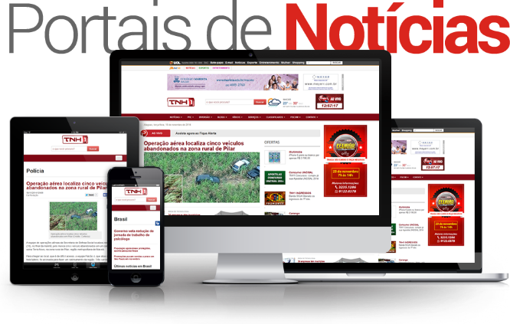**Contexto:** Você foi contratado para criar um portal de notícias online em um determinado nicho de mercado. O portal oferecerá informações atualizadas e relevantes para o público interessado no tema específico.

**Descrição das Atividades:** Sua tarefa é desenvolver um website de portal de notícias intuitivo, responsivo e de fácil navegação. Na página inicial, apresente as notícias mais recentes em uma lista organizada por categorias ou tópicos. Crie páginas de detalhes para cada notícia, incluindo imagens, manchetes e textos completos. Adicione filtros de pesquisa e opções de compartilhamento para melhorar a experiência do usuário. Considere também a inclusão de uma área para comentários e interação dos leitores.

**Estrutura do site:**

Página inicial:

* Destaques das notícias com títulos, miniaturas e resumos
* Categorias de notícias e opções de filtragem
* Barra lateral: notícias populares, destaques anteriores

Página de envio de notícias:

* Formulário: título, texto, imagem, categoria, tags, autor, campo de destaque (sim/não), opção de programar a publicação
* Botão de envio

Insira ícones de redes sociais e outros que acharem adequado.

**Consumindo API**

Você deverá utilizar a seguinte API: [**https://64d2a382f8d60b1743624173.mockapi.io/noticias**](https://64d2a382f8d60b1743624173.mockapi.io/noticias)

Utilize as informações da melhor forma possível, caso haja imagens, considere utilizá-las em seu site.

A estrutura que será utilizada para exibir as informações da API, ficará a critério da equipe, podendo utilizar tabelas, cards, etc. O importante é utilizar uma estrutura adequada, e que esteja dentro do padrão de design do site.

🚨⚠️ 🚨

**Não utilizar tabela para mostrar as informações da API. Utilize outra estrutura para este fim** 🚨⚠️🚨